Pos. 1 Dehnfugenprofil für Fugen bis 20 mm und/oder hoher Belastung
Montage eines zweiteiliges Dehnfugenprofil aus Aluminium in der Aufbauhöhen

[ ] 2,2 mm (für 2,0 mm Belag)
[ ] 2,8 mm (für 2,5 mm Belag)
[ ] 3,7 mm (für 3 – 3,5 mm Belag)

Elastischer Dehnbereich aus silikonfreiem, UV- und alterungsbeständigem MS-Polymer (Isocyanat- und Lösemittelfrei) mit einer Shore-A Härte von 50-65 Grad, farblich passend zum Bodenbelag hergestellt und Oberfläche werkseitig mit PU vergütet. Eine bodenseitige Dritthaftung des MS-Polymers muss für ein optimales Dehnverhalten ausgeschlossen sein.

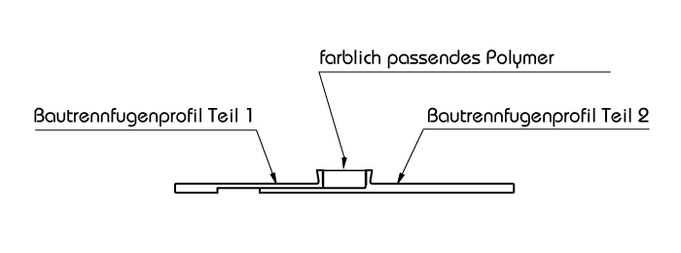
Leitprodukt: PRO-FIL BTF

……….. lfm EP: ………… GP: …………………..

